**Disperseur (Potence) :**

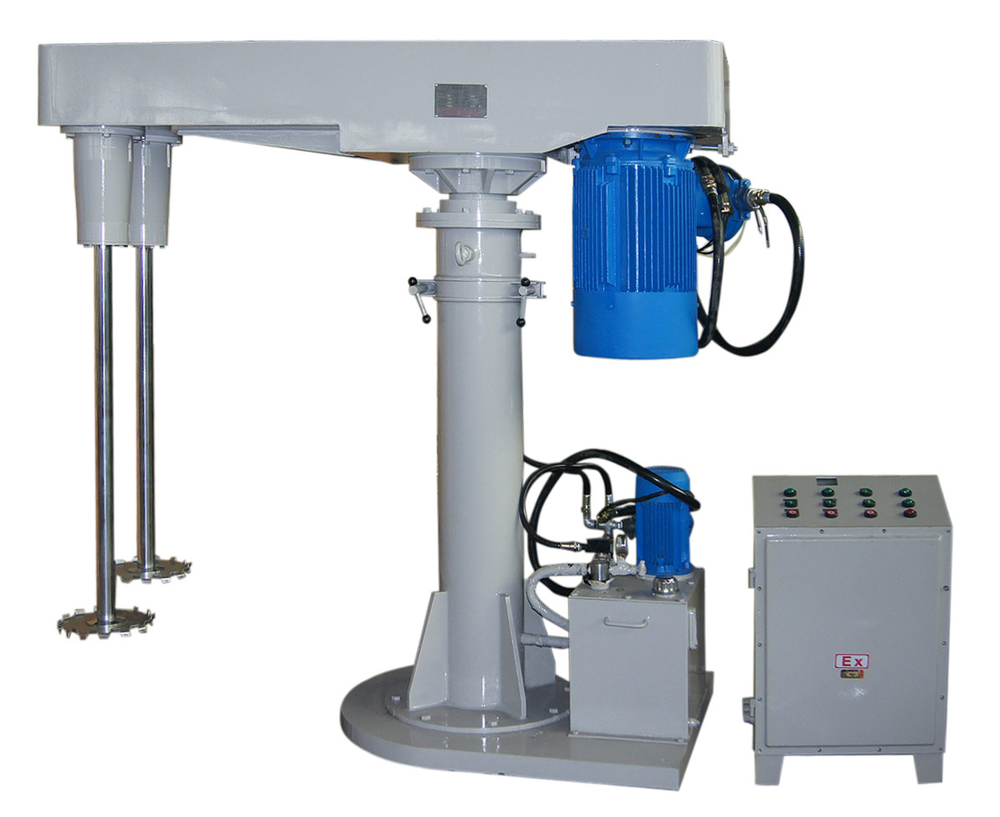

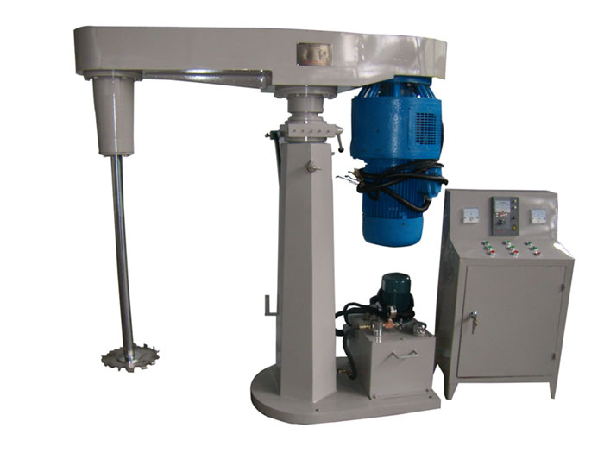

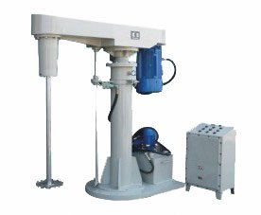

Flacons de parfum à sertir :



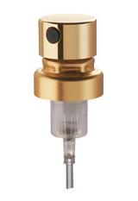

[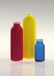](http://www.sgd-pharma.com/IMG/protege/form1/AEROSOLS_TUBES.jpg)

**Réf. 01525 • AEROSOL TUBE 50**

* **Contenance :** 50ml
* **Bague :** À sertir FEA 20
* **Type / teinte de verre** Type III blanc
* **Marché :** Aérosols
* **Poids :** 0g - **Diamètre** : 34mm **• Hauteur :** 105 mm

**________________________________________________________________**

[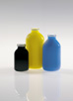](http://www.sgd-pharma.com/IMG/protege/form1/AEROSOLS_DOMES-1.jpg)

**Réf. 50470 • AEROSOL DOME 24**

* **Contenance :** 24ml
* **Bague :** À sertir FEA 20
* **Type / teinte de verre** Type III blanc
* **Marché :** Aérosols
* **Poids :** 43g - **Diamètre** : 32mm **• Hauteur :** 58 mm

[](http://www.sgd-pharma.com/IMG/protege/form1/AEROSOLS_DOMES-2.jpg)

### Réf. :50552 • AEROSOL DOME 80

* **:** 80ml
* **:** À sertir FEA 20
* **:** Type III blanc
* **:** Aérosols
* **:** 98g - : 44mm **• :** 90 mm

BOUCHON (CAPE Diamètre 28) : pour sirop.



_____________________________________________________________________________

FLACONS

[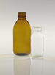](http://www.sgd-pharma.com/IMG/protege/form1/SIROPS_ALPHA-4.jpg)

**Réf. :52541a • SIROP ALPHA 30 ML**

* **:** 30ml
* **:** À vis PP 28
* **:** Type III blanc
* **:** Sirop
* **:** 41g - : 35mm **• :** 67 mm

[](http://www.sgd-pharma.com/IMG/protege/form1/SIROPS_ALPHA-19.jpg)

**Réf. :52475 • SIROP ALPHA 250 ML**

* **:** 250ml
* **:** À vis PP 28
* **:** Type III blanc
* **:** Sirop
* **:** 157g - : 62mm **• :** 143 mm